**Płyny antybakteryjne**

**Zarazki i bakterie, jakie towarzyszą nam na co dzień często przyczyniają się do rozwoju wielu chorób i są przyczyną niekomfortowych dolegliwości. Warto je zwalczać stosując odpowiednie płyny antybakteryjne.**

**Rodzaje płynów antybakteryjnych**

Środki czyszczące i dezynfekujące mają różne zastosowania. Istnieją płyny antybakteryjne do mycia i odkażania wszelkich powierzchni, czyli mebli, podłóg, sprzętów medycznych, czy kosmetycznych. Taki rodzaj środków nigdy nie powinien być używany do mycia, czy dezynfekcji skóry. Do ciała stworzone są specjalistyczne **płyny antybakteryjne**, które nie powodują podrażnień i są bezpieczne dla PH skóry.

**Płyny antybakteryjne do dezynfekcji rąk**

Wszelkie zarazki, z jakimi mamy styczność, najczęściej przenosimy za pomocą rąk. Powierzchnie dłoni dotykają w ciągu dnia rożnych przedmiotów, zatem są idealnym miejscem do gromadzenia się bakterii i wirusów. [Płyny antybakteryjne](https://www.ceneo.pl/oferty/plyn-antybakteryjny#pid=17589) są zatem niezwykle potrzebne i zalecane do codziennego stosowania, zwłaszcza po skorzystaniu z toalety, po przejeździe komunikacją miejską, po pracach w ogrodzie, czy po sprzątaniu. Są również obowiązkowym wyposażeniem placówek medycznych, salonów fryzjerskich, czy kosmetycznych.

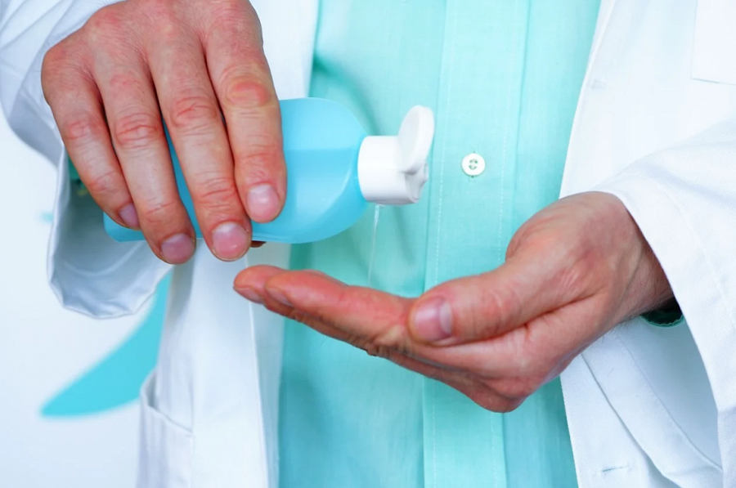

**Jak często można stosować płyny antybakteryjne?**

*Płyny antybakteryjne* dobrej jakości nie powinny niszczyć powierzchni, ani drażnić skóry, nawet jeśli stosujemy je bardzo często. Właściwa higiena rąk pozwoli na uniknięcie zarażenia się niechcianą chorobą. Co ciekawe, w ofercie wielu producentów znaleźć można płyny o niewielkich pojemnościach, które mogą być stosowane bez użycia wody. Dzięki temu możemy mieć płyn antybakteryjny zawsze przy sobie i użyć w każdej sytuacji.